Гераськин Александр Иванович
Орден Красного Знамени
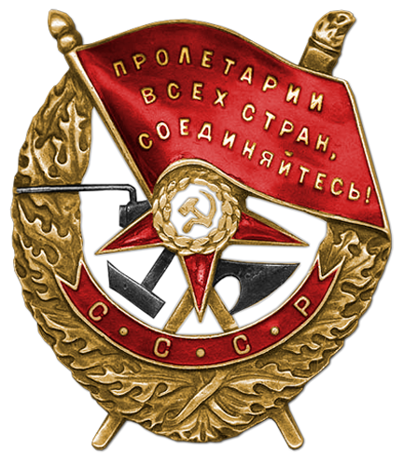
Наградной документ
Дата рождения: __.__.1913
Дата поступления на службу: __.__.1935
Воинское звание: гв. капитан
Воинская часть: 9 гв. каз. кд 17 кк ЮФ
Даты подвига: 11.02.1943
Наименование награды: Орден Красного Знамени
Дата документа: 27.02.1943
Приказ подразделения
№: 52/н от: 27.02.1943
Издан: ВС Южного фронта
Информация об архиве+

